2020
PLAN DE ACCIÓN INTERNO – PAI
Manejo Adecuado de Residuos Sólidos

Departamento Administrativo de la Defensoría del Espacio Público - DADEP

Tabla de contenido
Introducción 3
Población. 3
Objetivo 4
TEMA ECOLÓGICO AMBIENTAL 4
Marco Legal. 4
Plan de Acción Interno de Residuos Sólidos del DADEP -PAI 5
GESTIÓN INTEGRAL DE RESIDUOS (Plan de Acción PIGA 2016-2020): 6
Áreas donde quedan localizados los elementos para la separación en la fuente 6
ESTRATEGIA DE DIVULGACIÓN MASIVA 8
CARACTERIZACIÓN DE RESIDUOS 9
MATERIALES RECICLABLES 9
Papel. 9
Cartón: 9
Plástico: 9
Vidrio. 9
Metales. 9
MATERIALES NO APROVECHABLES 10
REPORTES 10
FRECUENCIA DE RECOLECCIÓN: 16
ESTRATEGIAS DE SEPARACION EN LA FUENTE 17
Estrategia de la Planta de Café: 17
Estrategia del Ladrillo Ecológico 18
PROGRAMAS CON RECICLADORES: 18
ANEXOS DEL PLAN DE ACCIÓN INTERNO 19

PLAN DE ACCIÓN INTERNO –PAI
Manejo Adecuado de Residuos Sólidos

Introducción
Según los establece el DECRETO 400 DE 2004 "Por el cual se impulsa el aprovechamiento eficiente de los residuos sólidos producidos en las entidades distritales " el cual estable realizar un Plan de Acción Interno en el que se definan las metas, alcances, organizaciones de recicladores vinculadas al proyecto, indicadores de gestión y de evaluación y control. El Plan, una vez aprobado por la UAESP y por la entidad en la que se aplicará, es de obligatorio cumplimiento para todo el personal vinculado a ella.

Plan y los programas por entidad: según el Artículo quinto del presente Decreto:

- La campaña de sensibilización en el manejo de los residuos sólidos a los funcionarios, que abarcará necesariamente, por lo menos, el aspecto ecológico - ambiental, el marco jurídico y la política Distrital para el aprovechamiento de residuos inorgánicos con potencial reciclable.
- La capacitación para la adecuada identificación de los residuos sólidos con potencial reciclable.
- La capacitación para la identificación de las condiciones y características del material separado en la fuente. En este punto deben ser incluidos los recicladores que se involucren y actúen en el programa.
- La identificación de las áreas donde deben quedar localizados los elementos para la separación en la fuente.
- El diseño de una estrategia que sea útil para la divulgación masiva del programa y que induzca a su cabal uso a los empleados de la entidad distrital y a los eventuales visitantes a la entidad. La señalización precisa es importante a este respecto; la UAESP fijará las pautas de esta medida y cada entidad se encargará de implementarla en sus instalaciones.
- La definición de un procedimiento para la caracterización de residuos que permita identificar cantidades por tipo de material.
- La definición de un sitio de almacenamiento temporal del material reciclable.
- La definición de los cronogramas e indicadores de gestión y de evaluación y control.
- La definición de la frecuencia de recolección del material por parte de las organizaciones de recicladores, dependiendo de la capacidad de almacenamiento de la respectiva entidad.
- Los programas a desarrollar para los recicladores, de manera que se posibilite la inclusión en las actividades aquí reguladas por parte de quienes vienen efectuando actividades asociadas con el aprovechamiento de residuos sólidos

Población.
La campaña de sensibilización está dirigida a los funcionarios y contratistas que desarrollan sus actividades en las diferentes Subdirecciones de la Entidad, incluyendo además según la disponibilidad de horarios de los profesionales de la Contraloría Distrital, el personal de la empresa de vigilancia, y el personal de servicios generales, con el propósito de generar cultura ambiental con especial énfasis en la separación en la fuente de los residuos sólidos generados.

Objetivo
Difundir a la Población objeto de PAI, los conceptos del manejo adecuado de los residuos sólidos en torno a la separación en la fuente y el manejo de cada residuo con base en las normas, generando un sentido de responsabilidad desde el momento en que se genera hasta su disposición en un lugar técnica y funcionalmente adecuado, para ser entregado gratuitamente a la organización de recicladores, y demás aspectos importantes en torno a las disposiciones normativas y gestión ambiental para el manejo integral de residuos.

TEMA ECOLÓGICO AMBIENTAL
Aspecto ecológico.

Este programa incluido en el Plan Institucional de Gestión Ambiental, está dirigido a motivar al personal de la entidad para la correcta utilización de los materiales y disminución de la producción y costos ambientales generados por el inadecuado manejo de los residuos sólidos bajo la aplicación de las 3R´s (Reducir, Reutilizar y Reciclar), realizando separación en la fuente, correcto manejo de los residuos no convencionales (como los residuos peligrosos, eléctricos y electrónicos) e identificación de otros tipos de residuos.

Reducir: Evitar todo aquello que de una u otra forma genera un desperdicio innecesario.
Reutilizar: Volver a usar un producto o material varias veces sin tratamiento. Darle la máxima utilidad a los objetos sin la necesidad de destruirlos o deshacerse de ellos.
Reciclar: Utilizar los mismos materiales una y otra vez, reintegrarlos a otro proceso natural o industrial para hacer el mismo o nuevos productos, utilizando menos recursos naturales.

Marco Legal.
Artículo 79 de la Constitución Política “Todas las personas tienen derecho a gozar de un ambiente sano. La Ley garantizará la participación de la comunidad en las decisiones que puedan afectarlo. Es deber del Estado proteger la diversidad e integridad del ambiente, conservar las áreas de especial importancia ecológica y fomentar la educación para el logro de estos fines”.
Acuerdo 79 de 2003 del Concejo de Bogotá "Por el cual se expide el código de policía de Bogotá D.C." Título VI. Para la protección del espacio público. Capitulo 7º.Los residuos sólidos y desechos. Separación y reciclaje.
Acuerdo 114 de 2003 del Concejo de Bogotá “por el cual se impulsa en las entidades distritales el aprovechamiento de los residuos sólidos”.
Decreto 400 de 2004 “por el cual se impulsa el aprovechamiento EFICIENTE de los residuos sólidos producidos en las entidades distritales”.
Directiva 09 de 2006 de Alcaldía Mayor “Inclusión social de la población recicladora de oficio en condiciones de pobreza y vulnerabilidad, con el apoyo de las entidades distritales”.
Acuerdo 287 de 2007 del Concejo de Bogotá “por el cual se establecen los lineamientos para aplicar las acciones afirmativas que garantizan la inclusión de los recicladores de oficio en condiciones de pobreza y vulnerabilidad en los procesos de gestión y manejo integral de los residuos sólidos”.
Decreto 456 de 2008 de la Alcaldía de Bogotá "Por el cual se reforma el Plan de Gestión Ambiental del Distrito Capital y se dictan otras disposiciones"
Acuerdo 473 de 2011 del Concejo de Bogotá "Por el cual se establece el programa puntos ecológicos, con el fin de promover la separación en la fuente de los residuos sólidos para su reciclaje, aprovechamiento y disposición final".
Resolución 799 de 2012 UAESP “por la cual se establece el listado detallado de los materiales reciclables y no reciclables para la separación en la fuente de los residuos sólidos domésticos en el Distrito Capital”.
Decreto 564 de 2012 de la Alcaldía Mayor “Por el cual se dictan disposiciones para asegurar la prestación del servicio público domiciliario de aseo en el Distrito Capital en acatamiento de las órdenes impartidas por la Honorable Corte Constitucional en la sentencia T-724 de 2003 y en los Autos Nos 268 de 2010 y 275 de 2011 y 084 de 2012”.
Resolución 61 de 2013 de la UAESP “por la cual se crea el Registro Único de Recicladores de Oficio – RURO – El Registro único de Organizaciones de Recicladores – RUOR – y se establecen los criterios para la configuración de organizaciones de recicladores de oficio como Organizaciones de Recicladores habilitadas en Bogotá D.C.”.
Resolución 701 DE 2013 de la UAESP “Por la cual se establecen disposiciones para la presentación del material potencialmente reciclable en Bogotá D.C.”
Decreto 495 DE 2016 de la Secretaría Distrital del Hábitat "Por el cual se adopta el Plan de Gestión Integral de Residuos Sólidos - PGIRS- del Distrito Capital, y se dictan otras disposiciones".
Resolución 2184 de 2019 “Por la cual se modifica la Resolución 688 de 2016 sobre el uso racional de bolsas y se adoptan otras disposiciones”

Plan de Acción Interno de Residuos Sólidos del DADEP -PAI
El Plan de Acción Interno de Residuos Sólidos del DADEP se desarrolla en el marco del Plan de Gestión Ambiental DADEP 2016 -2020 en el programa 9.3 Gestión Integral de los Residuos el cual garantiza que los residuos generados, ya sean aprovechables, no aprovechables, peligrosos, especiales, u ordinarios y tengan un manejo integral conforme a la normativa vigente en la materia, incluyendo un componente de prevención, minimización y aprovechamiento con el fin de evitar la generación de residuos en cuanto sea posible.
Para la capacitación de la adecuada identificación de los residuos sólidos con potencial reciclable y de las condiciones que debe tener el material separado se realizarán campañas de sensibilización en el manejo y separación de los residuos sólidos. A continuación en la siguiente tabla se describen las actividades que se van a desarrollar en el Programa 3 Gestión Integral de Residuos, del Plan de Acción del PIGA 2020:

Programa: 3 Gestión Integral de Residuos
OBJETIVO DEL PROGRAMA | ACTIVIDAD | META DE LA ACTIVIDAD
Promover la gestión integral de los residuos en sus componentes de prevención, minimización, aprovechamiento y disposición final. | Realizar actividades que promocionen la importancia del reciclaje y la separación en fuente | Realizar cuatro (4) actividades al año que promocionen la importancia del reciclaje y la separación en la fuente.
 | Mantener condiciones adecuadas del espacio asignado para el almacenamiento temporal de RESPEL y RAEE | Realizar dos(2) inspecciones al año para verificar el cumplimiento de las condiciones requeridas normativamente en el espacio asignado al almacenamiento temporal de RESPEL y RAEE
 | Implementar estrategias de recordación para generar buenos hábitos de separación en fuente entre los servidores de la entidad | Implementar dos (2) estrategias de continuar generando buenos hábitos de separación en fuente entre los servidores de la entidad.
 | Realizar campañas de recolección de RAEE y RESPEL entre los servidores de la entidad | Realizar una (1) campaña de recolección de RESPEL y RAEE en la entidad, que genere sensibilización sobre la importancia de la disposición adecuada de estos residuos especiales.
 | Realizar seguimiento y pesaje a los residuos aprovechables y no aprovechables generados por la entidad y socializarlos con los servidores de la entidad. | Realizar cuatro (4) socializaciones al año, de la generación de residuos a partir de la información recolectada del seguimiento y pesaje.
 | Realizar una actividad que permita medir el impacto que tienen las acciones de promoción sobre el reciclaje y la separación en fuente, en los servidores de la entidad | Realizar un (1) juego de trivia donde se evidencie el impacto que tuvieron las acciones de promoción sobre el reciclaje y la separación en fuente

GESTIÓN INTEGRAL DE RESIDUOS (Plan de Acción PIGA 2016-2020):

Áreas donde quedan localizados los elementos para la separación en la fuente

Estratégicamente se encuentran ubicados 6 puntos ecológicos de clasificación en la fuente en las instalaciones del área administrativa del DADEP. Las canecas cuentan con sistema de tapa de vaivén; Además con doble rotulación que indique y facilite la ubicación de los residuos según su tipo.

ÁREA | CONTENEDORES (FOTO) | RESIDUOS A DEPOSITAR
Áreas Comunes (Costado oriental y occidental del edificio CAD)  2 Puntos Ecológicos | 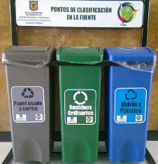 | Papel, Residuos ordinarios y reciclables
Cafetería Piso 16 costado oriental  1 Punto Ecológico | 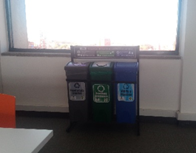 | Papel, Residuos ordinarios y reciclables
Áreas Misionales y de soporte del DADEP  (3 Puntos Ecológicos) | 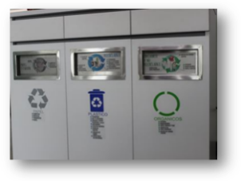 | Papel, Residuos ordinarios y reciclables
1 Cuarto de Almacenamiento |  | Residuos ordinarios y reciclables

- TIPO DE CANECAS

Recipientes de material rígido, impermeable, de fácil limpieza y resistente a la corrosión, boca ancha a fin de facilitar el vaciado y tapa de vaivén.

- TIPO DE BOLSAS

Las bolsas utilizadas para el manejo de residuos son de color verde (material orgánico y/o material contaminados), azul (vidrio, plástico, metal) y gris (papel y cartón); calibres 1,6 milésimas de pulgadas para bolsas grandes a fin de evitar derrames; el peso individual de la bolsa con residuos no debe exceder los 8 kilos, la resistencia de la bolsa debe soportar la tensión ejercida por los residuos contenidos y por su manipulación.

Todos los recipientes utilizados deben tener bolsa de color acorde a la naturaleza del material que se disponga en él. La bolsa debe cubrir el 100% del recipiente y sobresalir cinco centímetros de su boca, la bolsa debe ir de acuerdo con la capacidad de recipiente a fin de evitar su sub-utilización.

Sin embargo a partir de la expedición de la Resolución 2184 de 2019, que establece en su Articulo4:

Adóptese en el territorio nacional el código de colores para la separación de residuos sólidos en la fuente así:
- Color verde para depositar residuos orgánicos aprovechables,
- Color blanco para depositar los residuos aprovechables como plástico, vidrio, metales, multicapa, papel y cartón.
- Color negro para depositar los residuos no aprovechables

El DADEP entrara en un proceso transicional de cambio de color de bolsas, acorde a los lineamientos que sobre el tema establezca la UAESP, como entidad rectora del tema.

ESTRATEGIA DE DIVULGACIÓN MASIVA

- Se elaborarán diferentes estrategias de divulgación para ser presentadas en cada dependencia a través de jornadas de sensibilización, medios físicos y/o medios electrónicos, estos últimos para ser ubicados en carteleras virtuales de las instalaciones de la Defensoría del Espacio Público y enviadas por el correo electrónico institucional (Comunicación organizacional interna- Café DADEP), etc., que permita el acceso de la información a toda la Población objeto del PAI. Las piezas de divulgación deben contener entre otros temas: Información sobre el adecuado manejo y clasificación de residuos en la entidad, código de colores, procedimientos etc.
- Diseño y ubicación de señales alusivas cerca a los recipientes de recolección y en el almacenamiento central.
- De manera complementaria se realizaran capacitaciones sobre la clasificación y manejo de los residuos generados en DADEP al personal de servicios generales.
- Se realizara la adecuación del lugar de disposición temporal y la adecuada marcación y etiquetado de los residuos peligrosos-RESPEL

CARACTERIZACIÓN DE RESIDUOS
La caracterización de los residuos se presenta, teniendo en cuenta la probabilidad que los mismos se presenten en jornadas propias y adicionales a las de la misionalidad de la entidad.

MATERIALES RECICLABLES

Papel.
Archivo (libros, hojas impresas, cuadernos, revistas, papel regalo y cartulinas.

Cartón:
Cajas, corrugados, tubos de cartón; envases de bebidas (tetra pack y tetrabrik); Plegadizas (empaques de cajas de alimentos, crema dental y chicles).

Plástico:
POLIETILENTEREFTALATO (PET): Envases de gaseosa, agua y bebidas hidratantes; de champú y de aceite de cocina; teteros, envases brillantes e inyectados.
POLIETILENO DE ALTA DENSIDAD (PEAD): Envases de productos de aseo y contenedores fuertes; platones y utensilios de cocina; juguetes y galones.
POLICLORURO DE VINILO (PVC): Tubería, tejas, perfilería, pisos, guardaescobas; películas para envolver alimentos y juguetes; empaques de cera y crema dental; tarjetas de acceso.
POLIETILENO DE BAJA DENSIDAD (PEBD): Bolsas de leche y agua; tapas de gaseosa; y recipientes para guardar alimentos.
POLIPROPILENO (PP): Costales; desechables que no se rompen fácilmente; empaque de jabón, lavaloza, termos y botilitos; zunchos, canastillas de frutas, etiquetas de gaseosa y jugos; y, empaques de papas y galletas.
POLIESTIRENO (PS): Desechables que se rompen fácilmente (vasos de yogurt); cubiertos desechables; artículos escolares (escuadras y transportadores); cajas de CD; Icopor (artículos desechables y accesorios para protección en empaques de electrodomésticos.
OTROS POLICARBONATO: Botellas de agua y marcos de gafas; acetato (discos, radiografías); nitrilo (guantes)

Vidrio.
Envases de vidrio de toda clase: Blanco, verde, ámbar y azul. Cristalería de vasos y floreros.

Metales.
Aluminio (latas de gaseosa y salchichas); ollas, peluches, papel y desechables de aluminio; ganchos de ropa, bandejas y perfilería. Se recomienda comprimir los envases para reducir el volumen y facilitar su transporte.
Cobre: Amarillo y rojo; cobre encauchetado.
Chatarra y varios: Tejas de zinc, enlatados y tarros; tapas gaseosa; tubos de crema dental; estaño, níquel, bronce, plata, antimonio y acero.

En este punto es importante anotar, que si bien se viene implementando la estrategia de “la panta de café” para separar en fuente los vasos de cartón utilizados en la entidad y entregarlos limpios y secos para su aprovechamiento a la Organización de recicladores con las cual se tiene el Acuerdo de Corresponsabilidad, la entidad está atenta, a los lineamientos que sobre el uso del “pocillo personal” establezca la Secretaria de Ambiente, a fin de reducir el consumo de elementos de un solo uso

MATERIALES NO APROVECHABLES
Restos de comida, papel higiénico, papel absorbente usado (servilletas, papel de cocina, faciales), pañales y elementos sanitarios, papel parafinado, papel plastificado, papel carbón, papel o cartón impregnado de grasa, residuos de barrido, papel metalizado, cajas y colillas de cigarrillo y, materiales reciclables que se encuentren contaminados, sucios y/o húmedos.
Las maderas, cueros, zapatos, cerámica y bandejas de huevos son materiales reciclables.
OBSERVACIÓN. Los RAEE (Residuos de Aparatos Eléctricos y Electrónicos) y RESPEL (Residuos Peligrosos) a saber: envases de productos para el control de insectos, medicamentos y empaques afines, computadores, impresoras, escáner, tubos fluorescentes, bombillos, pilas, llantas y elementos corto-punzantes; no deben mezclarse con los demás materiales reciclables.
Algunos de los productos RAEE y RESPEL de propiedad pública tienen unos procedimientos normativos especiales de donación, destrucción y/o dada de baja.
De esta manera, separar en la fuente cinco (5) tipos de material aprovechable incluidos sus similares, es una actividad sencilla y obligatoria, que no requiere sofisticadas y costosas estructuras. Se trata simplemente de colocar cada residuo donde corresponde.

REPORTES
De acuerdo a lo establecido por el Decreto 400 de 2004. El Departamento Administrativo de la Defensoría del Espacio Público envía a la UAESP trimestralmente el Informe de aprovechamiento de Residuos Sólidos, y semestralmente el informe de seguimiento al cronograma e indicadores de gestión.

Los Reportes entregados durante el año 2019 a la Unidad Administrativa de Servicios Públicos UAESP fueron:

Período del reporte: Primer Trimestre de 2019 (Ene. Feb. Mar.)
Nombre de la dependencia, sede y/o equipamiento que realizó la separación: Edificio CAD Piso 15
Tipo de Material Separado | Cantidad de material separado (Kg) | Nombre de Organización a quién se realizó la entrega de material | Días de recolección del material separado
Papel | 505.5 | Asociación de Recicladores Puerta de Oro | Mensual
Cartón | 83 | Asociación de Recicladores Puerta de Oro | Mensual
Plástico | 127 | Asociación de Recicladores Puerta de Oro | Mensual
Vidrio | 39 | Asociación de Recicladores Puerta de Oro | Mensual
Metal | 53 | Asociación de Recicladores Puerta de Oro | Mensual
Otros materiales reciclables - PVC | 30 | Asociación de Recicladores Puerta de Oro | Mensual
Orgánicos | 0 | N.A. | N.A.
Material no aprovechable | 804.5 | Aguas de Bogotá | Tercer Día

Período del reporte: Segundo Trimestre de 2019 (abril, mayo, junio)
Nombre de la dependencia, sede y/o equipamiento que realizó la separación: Edificio CAD Piso 15
Tipo de Material Separado | Cantidad material separado (Kg) | Nombre de Organización a quién se realizó la entrega de material | Días de recolección del material separado
Papel | 907 | Asociación de Recicladores Puerta de Oro | Mensual
Cartón | 226 | Asociación de Recicladores Puerta de Oro | Mensual
Plástico | 160 | Asociación de Recicladores Puerta de Oro | Mensual
Vidrio | 63 | Asociación de Recicladores Puerta de Oro | Mensual
Metal | 70 | Asociación de Recicladores Puerta de Oro | Mensual
Otros materiales reciclables - PVC | 74 | N.A. | N.A.
Orgánicos | 0 | N.A. | N.A.
Material no aprovechable | 1082 | LIME | Tercer Día

Período del reporte: Tercer Trimestre de 2019 (julio, agosto, septiembre)
Nombre de la dependencia, sede y/o equipamiento que realizó la separación: Edificio CAD Piso 15
Tipo de Material Separado | Cantidad de material separado (Kg) | Nombre de Organización a quién se realizó la entrega de material | Días de recolección del material separado
Papel | 481 | Asociación de Recicladores Puerta de Oro | Mensual
Cartón | 102 | Asociación de Recicladores Puerta de Oro | Mensual
Plástico | 100 | Asociación de Recicladores Puerta de Oro | Mensual
Vidrio | 45 | Asociación de Recicladores Puerta de Oro | Mensual
Metal | 47 | Asociación de Recicladores Puerta de Oro | Mensual
Otros materiales reciclables - PVC | 42 | Asociación de Recicladores Puerta de Oro | Mensual
Orgánicos | 0 | N.A. | N.A.
Material no aprovechable | 796 | Aguas de Bogotá | Tercer Día

Período del reporte: Cuarto Trimestre de 2019 (octubre, noviembre y diciembre)
Nombre de la dependencia, sede y/o equipamiento que realizó la separación: Edificio CAD piso 15
Tipo de Material Separado | Cantidad de material separado (Kg) | Nombre de Organización a quién se realizó la entrega de material | Días de recolección del material separado
Papel | 397 | Asociación de Recicladores Puerta de Oro | Mensual
Cartón | 96 | Asociación de Recicladores Puerta de Oro | Mensual
Plástico | 79 | Asociación de Recicladores Puerta de Oro | Mensual
Vidrio | 20 | Asociación de Recicladores Puerta de Oro | Mensual
Metal | 47 | Asociación de Recicladores Puerta de Oro | Mensual
Otros materiales reciclables - PVC | 25 | Asociación de Recicladores Puerta de Oro | Mensual
Orgánicos | 0 | N.A. | N.A.
Material no aprovechable | 1125 | LIME | Tercer Día

- Indicadores de gestión, seguimiento y evaluación de la Vigencia 2019.

No. | INDICADOR | FÓRMULA | RESULTADO Y ANÁLISIS
1 | CAMPAÑAS DE SENSIBILIZACIÓN | Número campañas realizadas/Número campañas programadas * 100 | 100%. Se programaron 2 campañas y se realizaron:  - Planta de café- para la separación selectiva de los vasos de cartón.  - Ladrillo ecológico – para la separación selectiva de los empaques de snaks
2 | CAPACITACIÓN | Número servidores públicos capacitados/población total equipamientos de la entidad * 100 | 100% ambas estrategias están disponibles para el 100% de los servidores de la entidad.
3 | RECIPIENTES | Núm. de recipientes dispuestos/Núm. recipientes requeridos en los equipamientos de la entidad * 100 | 100%
4 | CARACTERIZACIÓN DE RESIDUOS | Cantidad de papel separado/cantidad total de material aprovechado*100; cantidad de cartón separado/Cantidad total de material aprovechado*100; cantidad de vidrio separado/cantidad total de material aprovechado; cantidad de plástico separado/cantidad total de material aprovechado*100; cantidad de metal separado/cantidad total de material aprovechado*100; y, cantidad de otros materiales separados/cantidad total de materiales aprovechados*100. | La cantidad de R.S. generada en el segundo semestre de 2019 fue de 3556 Kg, de los cuales la Organización recicladora recuperó 1635 Kg. Lo que equivale a un 46% de aprovechamiento, 09 puntos por debajo de lo recuperado en el semestre anterior, lo cual se atribuye a la actividades de fin de año que conllevaron gran consumo de alimentos preparados y por ende al incremento en los residuos no reciclables
5 | RELACIÓN ENTRE CANTIDADES TRIMESTRALES (1) | (Cantidad de material separado trimestre actual/Cantidad de material separado trimestre anterior *100)-100 | Ver Tabla 1. RELACIÓN ENTRE CANTIDADES TRIMESTRALES
6 | RELACIÓN DE CANTIDADES TOTALES DE RESIDUOS GENERADOS ENTRE UN PERIODO Y OTRO (2) | (Cantidad total de material generado en el trimestre actual/cantidad total de material generado en el trimestre anterior*100)-100 | Ver tabla 2. RELACIÓN DE CANTIDADES TOTALES DE RESIDUOS GENERADOS ENTRE UN PERIODO Y OTRO
7 | SEPARACIÓN EN LA FUENTE PER-CÁPITA | Cantidad de material per-cápita separado en la fuente/número de servidores públicos. | Ver tabla 3. SEPARACIÓN EN LA FUENTE PER-CÁPITA
8 | CANTIDAD TRIMESTRAL TOTAL DE RESIDUOS GENERADOS PER-CÁPITA | Cantidad total trimestral de residuos generados en la entidad/número de servidores públicos. | Ver tabla 4. CANTIDAD TRIMESTRAL TOTAL DE RESIDUOS GENERADOS PER-CÁPITA
9 | INCLUSIÓN SOCIAL | Número de recicladores directamente beneficiados con los materiales separados en la fuente. | La organización puerta de oro, dispone de 1 operario para el manejo de los residuos aprovechables
10 | PAI IMPLEMENTADOS | No de equipamientos con PAI implementado/No equipamientos de la entidad * 100 | Una Sede Administrativa
 |  |  | 100%
11 | FRECUENCIA | No de dependencias con frecuencias de recolección/No de dependencias de la entidad * 100 | Se realizan 2 recorridos diarios de recolección en toda la sede.

Tabla 1. Relación entre cantidades trimestrales

RELACIÓN ENTRE CANTIDADES TRIMESTRALES | Material Separado (Kg) | Porcentaje del material Separado trimestralmente
Trimestre 1 2019 | 837
Trimestre 2 2019 | 1500 | 44.2%
Trimestre 3 2019 | 971 | -32
Trimestre 4 2019 | 664 | -31.6

Tabla 2. Relación de cantidades totales de residuos generados entre un periodo y otro

RELACIÓN ENTRE CANTIDADES TRIMESTRALES | Material Generado (Kg) | Porcentaje del material generado trimestralmente
Trimestre 1 2019 | 1642
Trimestre 2 2019 | 2582 | 36.4%
Trimestre 3 2019 | 1767 | -46.1%
Trimestre 4 2019 | 1789 | 1.2%

Tabla 3. Separación en la fuente per-cápita

RELACIÓN DE CANTIDADES TOTALES DE RESIDUOS GENERADOS ENTRE UN PERIODO Y OTRO | Material per cápita generado en el trimestre (Kg) | % del material per cápita generado trimestralmente
Trimestre 1 2019 | 0.76
Trimestre 2 2019 | 1.10 | 17.9%
Trimestre 3 2019 | 0.78 | -28.9%
Trimestre 4 2019 | 0.60 | -22.8%

Tabla 4. Cantidad Trimestral Total de Residuos Generados Per-Cápita
Separación en la fuente Per-cápita-2019
MES | PLÁSTICO | VIDRIO | METALES | PAPEL | CARTÓN | número de servidores públicos | Total Residuos Sólidos | RESIDUOS PER CÁPITA (Kg)
Julio | 64 | 20 | 18 | 162 | 51 | 402 | 315 | 0.78
Agosto | 38 | 12 | 14 | 155 | 25 | 415 | 244 | 0.59
septiembre | 40 | 13 | 15 | 164 | 26 | 426 | 258 | 0.61
octubre | 38 | 6 | 21 | 128 | 56 | 421 | 249 | 0.59
noviembre | 29 | 6 | 10 | 125 | 23 | 410 | 191 | 0.47
diciembre | 39 | 8 | 16 | 144 | 17 | 270 | 224 | 0.83

Las cantidades obtenidas hacen referencia a los valores reportados por la organización de recicladores Puerta de Oro y el material no aprovechable sale del pesaje total trimestral de las bolsas de color verde.

FRECUENCIA DE RECOLECCIÓN:
La entidad cuenta con un total de cinco (5) operarias permanentes y un (1) todero de apoyo con destinación del 50% en el área de servicios generales, encargadas del retiro los residuos de los puntos ecológicos. Su distribución se realiza de la siguiente manera:

- 4 operarias tienen el turno de 6:00 am hasta las 3:00 pm en el cual realizan 1 recorrido de recolección.
- 1 operaria tienen el turno de 9:30 m hasta las 6:00 pm en el cual realizan 1 recorrido de recolección.
- El todero labora 3 días a la semana con un turno de 6:00 am hasta las 3:00 pm y apoya los recorridos de recolección

De acuerdo a la distribución de personal, se desplazan diariamente por todas las dependencias, retirando los residuos de los puntos ecológicos, durante este recorrido las encargadas del aseo toman las canecas rotuladas con la señal de material reciclable (que contiene papel, el cartón y demás material potencialmente reciclable) y lo deposita en la bolsa gis y/o azul según corresponda y así mismo durante el desarrollo de esta actividad los residuos no aprovechables los cuales se disponen en bolsas de color verde. Una vez terminada el recorrido se llevan las bolsas al Centro de Acopio, se pesa y lleva el registro; posteriormente es clasificado por tipo de material, pesado, transportado y aprovechado (reciclado) por la organización recicladora. Este procedimiento se realiza a diario.

Los residuos no aprovechables serán entregados al operador de aseo en las frecuencias y horarios ya establecidos por la empresa.

Los RAEE y RESPEL se almacenan temporalmente en las condiciones adecuadas y se establecen jornadas periódicas de recolección con entidades certificadas para tal fin.

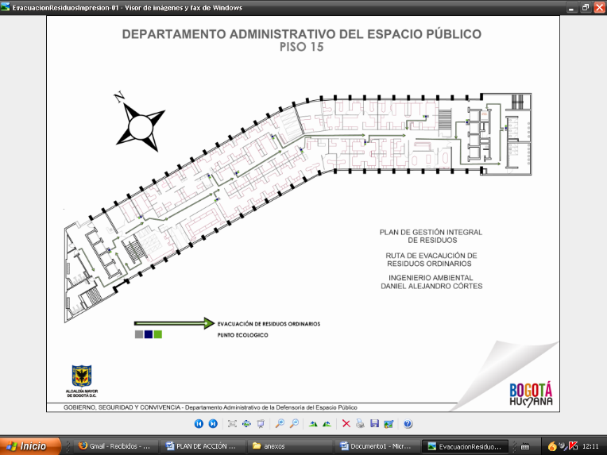

ESTRATEGIAS DE SEPARACION EN LA FUENTE
Adicionalmente a las acciones de separación en la fuente que se venían realizando en la entidad, en 2019 se implementaron 2 nuevas estrategias con mucho éxito:

Estrategia de la Planta de Café:
Una vez evidenciado el problema de la contaminación de los materiales potencialmente reciclables con residuos de tinto y aromática, se determinó la necesidad de establecer una estrategia para evitar que los vasos con residuos llegaran las canecas de los puntos ecológicos.
Por lo tanto, la implementación de plantas en los puntos de café de la entidad, de diversas especies tolerantes a la acidez y a bajas condiciones de luz natural, no solo embellecen el entorno de trabajo, sino que también permiten que los usuarios depositen en ella los “cunchos” de café y aromática con el fin de colectar los vasos de cartón desechados (pero secos) en un portavasos adecuado para tal fin, con el propósito tanto de ser reciclados, como de impedir que estos residuos contaminen el material de reciclaje.
Con esta estrategia se han obtenido 5 logros importantes para la entidad:
- Mejorar el entorno laboral con la inclusión de plantas ornamentales en las oficinas.
- “salvar” el material reciclable que es separado, ya que la mayoría de las veces estos residuos líquidos eran vertidos en la bolsa donde se colecta el papel y cartón, mejorando las cantidades de reciclaje Vs las cantidades de residuos orgánicos
- Se eliminó el escurrimiento de líquidos lixiviados de la bolsa de residuos orgánicos, mejorando los malos ores y el trabajo del personal de servicios generales
- Se recolectaron de manera progresiva los vasos de cartón utilizados, dándoles la oportunidad de ser reciclados, para lo cual se acordó con la asociación de recicladores la adecuación de un punto para recolectar los vasos en el centro de acopio.
A través de las plantas se ha generado un entorno de sensibilización por las problemáticas ambientales, además de un sentido de apropiación por el entorno de la oficina

Estrategia del Ladrillo Ecológico

Una vez evidenciado el alto porcentaje de residuos provenientes de los alimentos de paquetes, que comúnmente no son incluidos dentro de los elementos reciclables por sus propiedades, se implementó de manera piloto, esta estrategia, que consiste en confinar la mayor cantidad posible de envolturas de snaks, así como otros tipos de plásticos en botellas reciclables de agua y gaseosa, que pudieran cumplir con una función de ladrillo ecológico, aprovechando la oportunidad que el gestor de residuos aprovechables, con quien se tiene Acuerdo de Corresponsabilidad, les realiza un proceso de reciclaje
Durante la implementación dela estrategia, se ha evidenciado un incremento en la participación de los colaboradores del DADEP que obtiene un incentivo por cada botella llena que entreguen para su reciclaje, pasando de 17 botellas/mes a 72 botellas/mes, con el valor agregado de evidenciar como las personas comprometidas con la campaña han empezado a replicarla en su entorno extra-laboral

PROGRAMAS CON RECICLADORES:
Las entidades que hacen parte del Centro Administrativo Distrital –CAD, cuentan con un Acuerdo de Corresponsabilidad con La asociación de Recicladores Puerta de Oro Bogotá, Organización Autorizada SSDPNo. 2016332255354669 del 18.1.2016, cuya coordinación y supervisión se hace desde la Secretaría Distrital de Hacienda –SDH, quien funge como administrador del Edificio, en el marco del Decreto 519 de 24 de noviembre de 2011.
De manera complementaria, el DADEP cuenta con su propio Acuerdo de Corresponsabilidad, con esta misma organización, con quien se han apalancado las estrategias de la planta de café y del ladrillo ecológico, entre otras acciones.
Las actividades que efectúa la entidad con el personal de recicladores de oficio incluyen la invitación a participar en las jornadas de capacitación y talleres a ejecutar con los funcionarios, contratistas y personal de servicios generales. Esto permite crear conciencia respecto a la importancia del reciclaje, la separación en la fuente y dignificación del trabajo de recuperador de oficio.

ANEXOS DEL PLAN DE ACCIÓN INTERNO
Anexo 1 FORMATOS DE REGISTRO DE CANTIDADES DE MATERIAL ENTREGADOS TRIMESTRALMENTE A LA UAESP
Anexo 2 FORMATO REPORTE SEGUIMIENTO CRONOGRAMA E INDICADORES DE GESTIÓN.
Anexo 3 FORMATO DE CONTROL DE GENERACION DE RESIDUOS SEPARADOS EN LA (KILOGRAMOS) Debe anexarse para cada trimestre.
Anexo 4 FORMATO DE ENTREGAS DE RESIDUOS SEPARADOS EN LA FUENTE A LA ORGANIZACIÓN DE RECICLADORES (KILOGRAMOS).

ANEXO 1. REGISTRO DE CANTIDADES DE MATERIAL ENTREGADOS TRIMESTRALMENTE

Nombre de la entidad: DEFENSORÍA DEL ESPACIO PUBLICO

Período del reporte:
Nombre de la dependencia, sede y/o equipamiento que realizó la separación:
Tipo de Material Separado | Cantidad de material separado (Kg) | Nombre de Organización a quién se realizó la entrega de material | Días de recolección del material separado
Papel
Cartón
Plástico
Vidrio
Metal
Otros materiales reciclables - PVC
Orgánicos
Material no aprovechable

Anexo 2 FORMATO REPORTE SEGUIMIENTO CRONOGRAMA E INDICADORES DE GESTIÓN.

No. | INDICADOR | FÓRMULA |  | RESULTADO Y ANÁLISIS
1 | CAMPAÑAS DE SENSIBILIZACIÓN | Número campañas realizadas/Número campañas programadas * 100
2 | CAPACITACIÓN | Número servidores públicos capacitados/población total equipamientos de la entidad * 100
3 | RECIPIENTES | Núm. de recipientes dispuestos/Núm. recipientes requeridos en los equipamientos de la entidad * 100
4 | CARACTERIZACIÓN DE RESIDUOS | Cantidad de papel separado/cantidad total de aterial aprovechado*100; cantidad de cartón separado/Cantidad total de material aprovechado*100; cantidad de vidrio separado/cantidad total de material aprovechado; cantidad de plástico separado/cantidad total de material aprovechado*100; cantidad de metal separado/cantidad total de material aprovechado*100; y, cantidad de otros materiales separados/cantidad total de materiales aprovechados*100.
5 | RELACIÓN ENTRE CANTIDADES TRIMESTRALES (1) | (Cantidad de material separado trimestre actual/Cantidad de material separado trimestre anterior *100)-100
6 | RELACIÓN DE CANTIDADES TOTALES DE RESIDUOS GENERADOS ENTRE UN PERIODO Y OTRO (2) | (Cantidad total de material generado en el trimestre actual/cantidad total de material generado en el trimestre anterior*100)-100
7 | SEPARACIÓN EN LA FUENTE PER-CÁPITA | Cantidad de material per-cápita separado en la fuente/número de servidores públicos.
8 | CANTIDAD TRIMESTRAL TOTAL DE RESIDUOS GENERADOS PER-CÁPITA | Cantidad total trimestral de residuos generados en la entidad/número de servidores públicos.
9 | INCLUSIÓN SOCIAL | Número de recicladores directamente beneficiados con los materiales separados en la fuente.
10 | PAI IMPLEMENTADOS | No de equipamientos con PAI implementado/No equipamientos de la entidad * 100
11 | FRECUENCIA | No de dependencias con frecuencias de recolección/No de dependencias de la entidad * 100

Anexo 3. FORMATO DE CONTROL DE GENERACION DE RESIDUOS SEPARADOS EN LA
(KILOGRAMOS) Debe anexarse para cada trimestre.

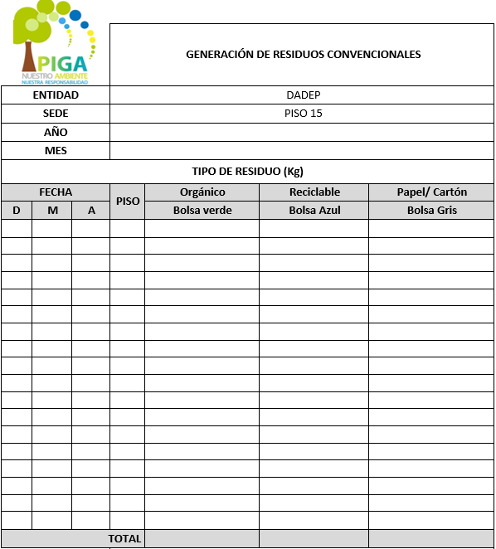

Anexo 4. FORMATO DE RELACION MENSUAL DE RESIDUOS SEPARADOS EN LA FUENTE POR LA ORGANIZACIÓN DE RECICLADORES (KILOGRAMOS) Debe anexarse para cada trimestre.

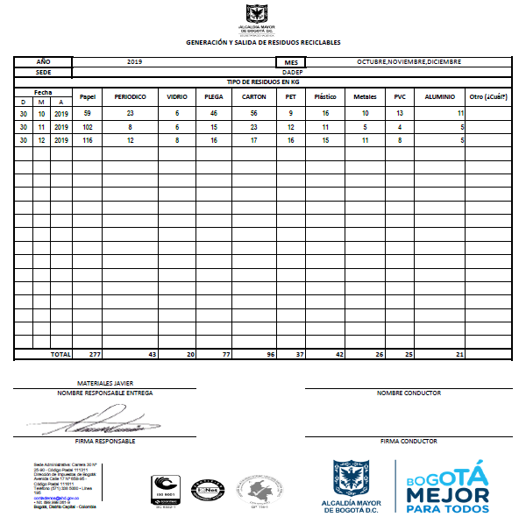

BLANCA STELLA BOHORQUEZ MONTENEGRO
Directora
Departamento Administrativo de la Defensoría del Espacio Público – DADEP

Proyectó: Edda Lissete Beltrán/ Profesional PIGA SAF
Revisó Claudia Suna / Profesional especializada
Marelvi Montes Arroyo / Subdirectora SAF Código de archivo: 400.135.60

CONTROL DE CAMBIOS
VERSIÓN | FECHA | DESCRIPCIÓN DE MODIFICACIÓN
1 | 22/01/2020 | Creación del Documento

